PEDIDO DE PROVIDÊNCIAS Nº 2314/2022
Conserto de tampa de boca de lobo na Rua Miguel Chies Sobrinho, próximo ao nº 280, em frente a um terreno baldio, no Bairro Ideal.
Solicita-se, após os trâmites regimentais, que seja enviada cópia da presente proposição ao Poder Executivo, para que realize as seguintes providências.
Conserto de tampa de boca de lobo na Rua Miguel Chies Sobrinho, próximo ao nº 280, em frente a um terreno baldio, no Bairro Ideal.

Novo Hamburgo, 14 de julho de 2022.

Vereadora Lourdes Valim

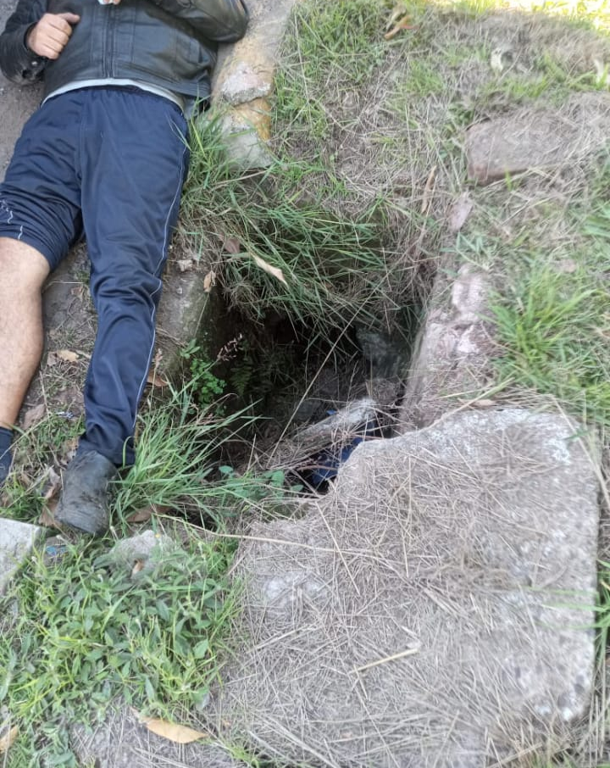

Obs.: Redação conforme original da autora.
/JC

